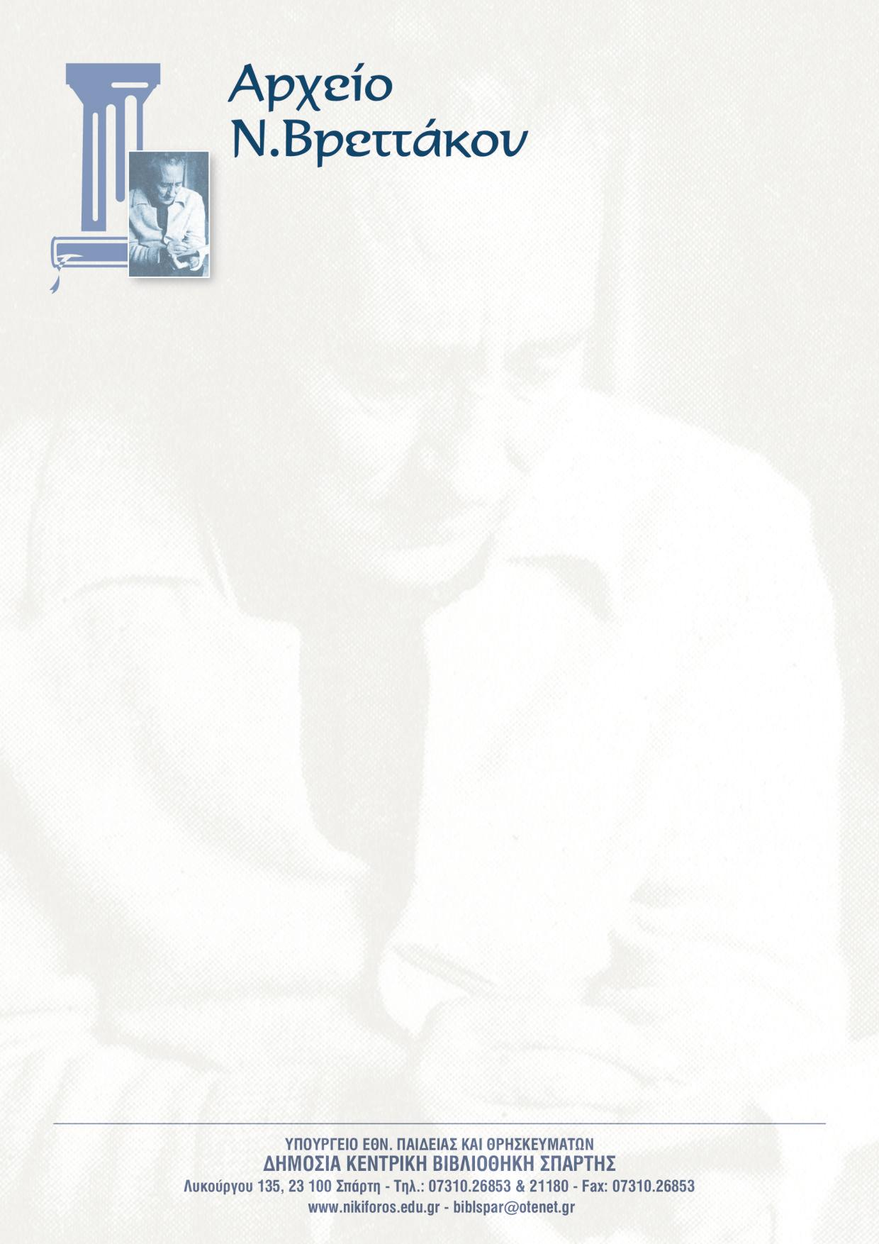

Προτεινόμενες δράσεις για το Αρχείο Νικηφόρου Βρεττάκου από τη Βιβλιοθήκη Σπάρτης

Η Δημόσια Κεντρική Βιβλιοθήκη Σπάρτης ως κύριος υπεύθυνος για το Αρχείο του Λάκωνα ποιητή και Ακαδημαϊκού Νικηφόρου Βρεττάκου, το οποίο φιλοξενείται στους χώρους της συνεργάζεται άμεσα με το Εθνικό Κέντρο Βιβλίο και συμμετέχει σε ότι αφορά στον εορτασμό του «Έτους Νικηφόρου Βρεττάκου».
Επίσης υπάρχει αγαστή συνεργασία με την Περιφέρεια Πελοποννήσου και την Περιφερειακή Ενότητα Λακωνίας. Ο Περιφερειάρχης κ. Πέτρος Τατούλης και η Αντιπεριφερειάρχης Λακωνίας κα Αδαμαντίας Τζανετέα έχουν ήδη αναλάβει πρωτοβουλίες σε τοπικό και περιφερειακό επίπεδο με σκοπό τον καλύτερο προγραμματισμό και συντονισμό των τοπικών εκδηλώσεων για το Έτος Νικηφόρου Βρεττάκου. Για το σκοπό αυτό έχει συγκροτηθεί συντονιστική επιτροπή στην οποία μετέχουν η κ. Τζανετέα, εκπρόσωποι της Βιβλιοθήκης Σπάρτης, των Δήμων Σπάρτης, Ευρώτα και Ανατολικής Μάνης, οι δ/ντες Πρωτοβάθμιας και Δευτεροβάθμιας Εκπαίδευσης, οι Σχολικοί Σύμβουλοι και η Κουμαντάρειος Πινακοθήκη.

Ειδικότερα από το Αρχείο Νικηφόρου Βρεττάκου έχουν δρομολογηθεί τα εξής:
Εκπαιδευτικά προγράμματα
- Σχεδιασμός και υλοποίηση εκπαιδευτικών προγραμμάτων για τη ζωή και το έργο του Νικηφόρου Βρεττάκου τα οποία θα πραγματοποιούνται:
  - στο χώρο του Αρχείου,
  - στην πατρική οικία του ποιητή στην Πλούμιτσα
  - στην Κουμαντάρειο Πινακοθήκη

- Μετατροπή ορισμένων από τα εκπαιδευτικά προγράμματα σε διαδραστικά έτσι ώστε να είναι δυνατή η υλοποίησή τους σε σχολεία και άλλους χώρους.
- Ενημέρωση όλων των σχολικών μονάδων της χώρας για τον εορτασμό του Έτους και για τη δυνατότητα παρακολούθησης των εκπαιδευτικών προγραμμάτων στο χώρο του Αρχείου.
- Εκτύπωση ενημερωτικού υλικού που θα διανέμεται σε όλους τους μαθητές που θα παρακολουθούν τα εκπαιδευτικά προγράμματα.
- Διάθεση του αφιερώματος που θα εκδοθεί από τις εκδόσεις ΠΟΤΑΜΟΣ σε όλα τα σχολεία της επικράτειας
- Κινητή έκθεση: Υπάρχει μία κινητή έκθεση [22-26 αφίσες] με το χρονολόγιο του ποιητή, που χρησιμοποιείται για τα εκπαιδευτικά προγράμματα και δίδεται σε σχολεία και άλλους φορείς
Διαχείριση υλικού
1. Σχεδιασμός και λειτουργία κόμβου στο διαδίκτυο.
Η ιστοσελίδα της Βιβλιοθήκης είναι προσωρινά κλειστή για τεχνικούς λόγους. Στόχος είναι η ενεργοποίησή της το ταχύτερο δυνατό και η παρουσίαση βασικών στοιχείων από τη ζωή και το έργο του ποιητή μέσα από αυτή. Θα υπάρχει και σύνδεση με την αντίστοιχη ιστοσελίδα του Εθνικού Κέντρου Βιβλίου (ΕΚΕΒΙ).
Προσωρινά λειτουργεί σελίδα στο Facebook στη διεύθυνση www.facebok.com/Vrettakos.Nikiforos και ιστολόγιο στη διεύθυνση http://www.nikiforosvrettakos.gr/
2. Ψηφιοποίηση του υλικού του Αρχείου και παρουσίαση του μέσω ειδικού κόμβο. Επιδίωξη του Αρχείου είναι η ένταξη του έργου αυτού σε σχετικό κοινοτικό πρόγραμμα της Περιφέρειας Πελοποννήσου.
Εκδόσεις
Το Αρχείο Βρεττάκου σε συνεργασία με τοπικούς φορείς προτίθεται να προβεί σε νέες εκδόσεις όπως είναι:
  - Ένας οδηγός για τα μονοπάτια του Ταϋγέτου με όλα τα ποιήματα του Ν. Βρεττάκου για τον Ταϋγέτου [σε συνεργασία με τον Ορειβατικό Σύλλογο Σπάρτης]
  - Η διατριβή της κ. Γεωργίας Κακούρου-Χρόνη για τον Νικηφόρο Βρεττάκο.
Εκδηλώσεις
Συμμετοχή του Αρχείου σε όσες εκδηλώσεις απαιτηθεί, με ή χωρίς την παρουσίαση υλικού του Αρχείου όπως είναι:
Το Διεθνές Συνέδριο που διοργανώνεται από το Μουσείο Μπενάκη.
Η εκδήλωση του Ιδρύματος Αικατερίνης Λασκαρίδη στον Πειραιά.
Η Διεθνής Έκθεση Βιβλίου στη Θεσσαλονίκη
Το Συνέδριο στην Κύπρο.

Προβολή του Έτους Βρεττάκου
Δελτία τύπου
Συνεντεύξεις
Αφίσες [Κεντρική Αφίσα για κτίρια και μικρότερες για το χώρο των εκδηλώσεων].

